南投縣106學年度第2學期至107學年度
補助辦理提升國民中小學英語教學成效計畫-子計畫一：充實英語教學設備
成果報告
申請學校： 南投縣仁愛鄉發祥國小 全校人數： 11人 受益人數： 11 人
補助經費： 36,720 元（經常門： 13,200 元 資本門： 23,520 元）
一、主要補助項目：請用■選擇
□英聽設備為主
■英語情境教室布置為主
□浸潤式活動設備為主
□教材教具為主
□英語閱讀圖書為主
□英語閱讀角為主
□其他(請說明)
二、執行方式
(一)申購單槍投影機一台(附hdmi線及Chromecast 無線媒體串流播放器)
(二)申購姓名桌牌20個
三、執行內容
(一)使用單槍投影機，搭配HDMI線及Chromecast 無線播放器進行英文多媒體教學。
(二)替換舊有姓名牌，並全面加註英語。
四、執行成效
(一)搭配多媒體教材，使用單槍投影機播放，教師英語教學更加活潑，提高學生學習興致。
(二)姓名桌牌全面加註英語，創造雙語化環境。
五、問題檢討
(一)目前校園之筆電較老舊，可列為次年度英語教學設備汰換目標，搭配單槍投影機使教學更加流暢。

六、成果照片(每項設備使用情況)及說明

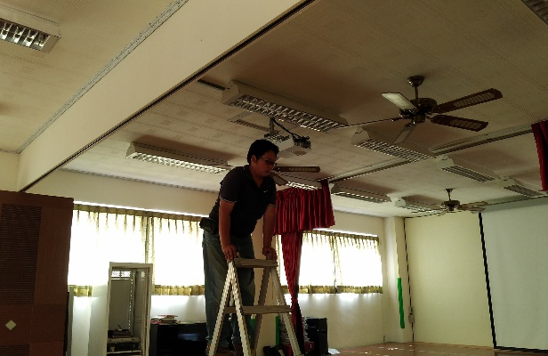 | 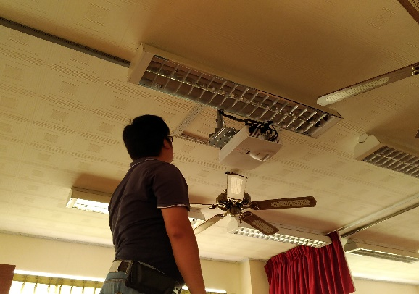
汰換單槍投影機及配件 | 新購投影機定位安裝
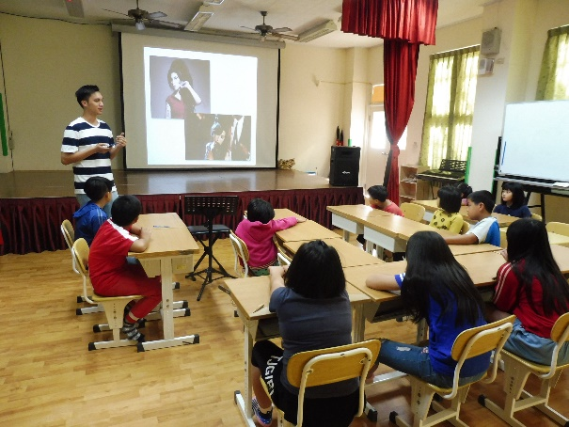 | 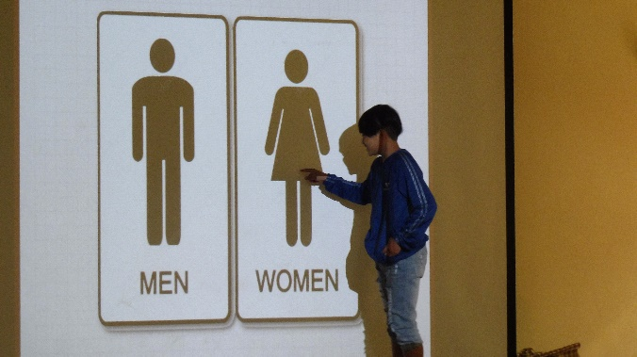
利用單槍進行多媒體英語教學 | 學生學習興致高
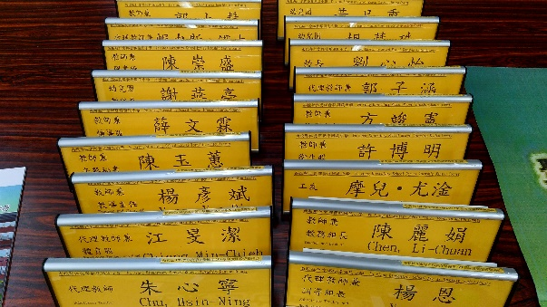 | 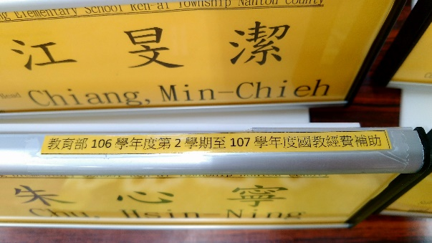
添購20面雙語姓名桌牌 | 已標示經費補助來源

承辦人： 承辦主任： 校長：

